19 de septiembre de 2019 a las 18:00 hrs.

ACTA DE SESIÓN ORDINARIA NÚMERO DOCE DE LA COMISIÓN DE DERECHOS HUMANOS.
ACTA DE LA SESIÓN ORDINARIA NÚMERO ONCE DE LAS COMISIONES DE
EQUIDAD DE GÉNERO E INSTITUTO DE LA MUJER.
19 DE SEPTIEMBRE DE 2019

En la ciudad de San Juan de los Lagos, Jalisco, a 18:00 hrs. del día jueves 19 de septiembre de 2019, en la sala de sesiones del H. Ayuntamiento ubicada en la planta alta del Palacio Municipal, con dirección en la calle Simón Hernández Número 1, de la colonia centro de ésta ciudad, dando cumplimiento a lo establecido en la Ley del Gobierno y Administración Pública Municipal del Estado de Jalisco , así como la Ley de Transparencia y Acceso a la Información Pública del Estado de Jalisco y sus Municipios, nos reunimos para llevar a cabo sesión ordinaria número once de las comisiones edilicias de Equidad de Género e Instituto de la Mujer y sesión ordinaria número doce de la comisión edilicia de Derechos Humanos bajo el siguiente orden del día:

1.- Lista de asistencia y declaratoria de quórum legal.

- Lectura y aprobación del orden del día.

3.- La Regidora Norma Elizabeth Macías Aguirre presenta propuesta para firma de convenio con la Comisión Estatal de Derechos Humanos, con el objetivo de realizar durante la administración 2018-2021 actividades de capacitación, difusión y sensibilización en materia de derechos humanos en general y de manera específica derechos humanos de las mujeres. :

4.-Asuntos Generales.

5.- Clausura de la sesión.

DESAHOGO

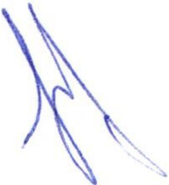1.- Lista de asistencia y declaratoria de quórum legal. Se procede a tomar lista de asistencia:
Lic. Norma Elizabeth Macías Aguirre ...... .Presente. Dra. Laura Angélica Chávez Contreras ....Presente.

Una vez tomada lista de asistencia, se encuentran presentes dos regidoras , por lo que existe quórum legal para la realización y los acuerdos que se tomen serán válidos.

2.- Lectura y aprobación del orden del día.

Una vez que se dio lectura y fue sometido a consideración el orden del día, es aprobado por las regidoras presentes.

3.- La Regidora Norma Elizabeth Macías Aguirre presenta propuesta para firma de convenio con la Comisión Estatal de Derechos Humanos, con el objetivo de realizar durante la administración 2018-2021 actividades de capacitación, difusión y sensibilización en materia de derechos humanos en general y de manera específica sobre los derechos humanos de las mujeres. A continuación se presenta el formato de convenio propuesto por la Comisión Estatal de Derechos Humanos:

EN SAN JUAN DE LOS LAGOS, JALISCO, A 21 DE SEPTIEMBRE DE 2019, COMPARECIERON, POR UNA PARTE EL AYUNTAMIENTO DE SAN JUAN DE LOS LAGOS, ADMINISTRACIÓN 2018-2021, A QUIEN EN LO SUCESIVO SE DENOMINARÁ "EL MUNICIPIO", REPRESENTADO EN ESTE ACTO POR EL C. JESÚS UBALDO MEDINA BRISEÑO, EN SU CARÁCTER DE PRESIDENTE MUNICIPAL; Y POR OTRA PARTE, LA COMISIÓN ESTATAL DE DERECHOS HUMANOS JALISCO, A QUIEN EN LO SUCESIVO SE IDENTIFICARÁ COMO "LA
.;:::.....;:--""'"- .PE HJ", POR CONDUCTO DE SU PRESIDENTE, EL DOCTOR EN DERECHO
---+-. ONSO HERNÁNDEZ BARRÓN, A QUIENES DE MANERA CONJUNTA SE LES DENOMINARÁ "LAS PARTES", QUIENES RECONOCEN MÚTUAMENTE SUS CAPACIDADES LEGALES COMO SUFICIENTES Y MANIFIESTAN SU VOLUNTAD DE CELEBRAR EL PRESENTE CONVENIO DE CAPACITACIÓN, VINCULACIÓN Y COLABORACIÓN INSTITUCIONAL, AL TENOR DE LAS SIGUIENTES DECLARACIONES Y CLÁUSULAS:

L Declara "EL MUNICIPIO", por conducto de su representante :

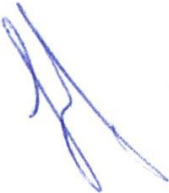l . Que de conformidad con el artículo 115 fracción TI de la Constitución Política de los Estados Unidos Mexicanos; 73 de la Constitución Política del Estado Libre y Soberano de Jalisco; 2, 3, 38, fracción TI, VIll y X, 47 fracción IV y XIV, 48 fracción VI y 52 fracción TI de la Ley de Gobierno y la Administración Pública Municipal del Estado de Jalisco, establece que corresponde al presidente municipal la función ejecutiva de los Ayuntamientos , asimismo, se establece como una obligación del

2

síndico acatar las órdenes del Ayuntamiento y representar al municipio en los convenios que celebren sus representantes ;

  - Que el presidente municipal cuenta con las facultades necesarias para la suscripción del presente convenio, en virtud de las facultades antes descritas ;

  - El C. JESÚS UBALDO MEDINABRISEÑO , en su calidad de presidente municipal constitucional del municipio de SAN JUAN DE LOS LAGOS, asumió dicho cargo a partir del 1 de octubre de 2018;

  - Para todo lo relativo al presente convenio se señala como domicilio legal la finca marcada con el número 1, ubicada en la calle SIMÓN HERNÁNDEZ , colonia CENTRO, código postal 47000, en SAN JUAN DE LOS LAGOS, JALISCO .

- Declara "LA CEDHJ", por conducto de su representante, que:

De conformidad con lo dispuesto por los artículos 102, apartado B, de la Constitución Política de los Estados Unidos Mexicanos; artículo 1O de la Constitución Política del Estado de Jalisco y 3° de la Ley de la Comisión Estatal de Derechos Humanos, LA CEDHJ es un organismo que tiene como finalidad esencial promover, respetar, proteger y garantizar los derechos
J
_ humanos; así como la defensa , estudio y divulgación de los mismos;

  - En los términos del decreto número 15,028, de fecha 22 de enero de 1993, expedido por el Congreso del Estado de Jalisco, LA CEDHJ cuenta con autonomía de gestión presupuestaria , personalidad jurídica y patrimonio propio;

  - Mediante decreto número 17,113, expedido por el Congreso del Estado de Jalisco , se emitió la Ley de la Comisión Estatal de Derechos Humanos , publicada en el periódico oficial El Estado de Jalisco el 20 de enero de 1998;

  - El doctor en derecho Alfonso Hernández Barrón, fue elegido por el Pleno del Congreso del Estado como presidente de la CEDHJ , para el periodo comprendido del 2 de agosto de 2017 al 1o de agosto de 2022, mediante el acuerdo legislativo número 1345-LXI-17;

  - Conforme a lo dispuesto por los artículos 7, fracción XIV y 28 fracción 1 y XI de la Ley de la Comisión Estatal de Derechos Humanos, ejerce la

representación legal, lo que le faculta para celebrar el presente convenio de colaboración;

  - Para los efectos legales a que hubiere lugar con motivo de la suscripción del presente Convenio , se señala como domicilio el ubicado en la calle Pedro Moreno 1616, colonia Americana, código postal 44160, en Guadalajara , Jalisco .

ID. Declaran "LAS PARTES" que:

l. Las reformas constitucionales de nuestra Carta Magna, obligan al Estado Mexicano en su conjunto a promover , fomentar y garantizar el respeto a los derechos humanos, en los términos del artículo primero de la Constitución Política de los Estados Unidos Mexicanos, así como observar tanto la Constitución como los Derechos Humanos, razón por la cual las partes reconocen que la defensa de los derechos es obligación de las Instituciones y ninguna debe mantenerse ajena a ella.

2. Coinciden que para prevenir y combatir las violaciones de los derechos humanos en el ámbito estatal, en especial los derechos de los pueblos originarios y las comunidades indígenas, es necesaria la suma de esfuerzos institucionales y la participación activa y decidida de la sociedad en su conjunto, por medio de programas de capacitación, difusión y protección de los derechos humanos .

econocen que la defensa de los derechos humanos es una tarea que requiere de la colaboración de todos los actores sociales y para prevenir y combatir las violaciones de los derechos humanos en el ámbito institucional de los tres niveles de gobierno, es necesaria la suma de esfuerzos institucionales y la participación activa la sociedad ;

4. Se reconocen en forma recíproca la personalidad con la que se ostentan y comparecen a la suscripción de este convenio apoyándose mutuamente para cumplir con el objeto del presente convenio ;

- . Es su voluntad colaborar institucionalmente de la forma más amplia y respetuosa para el cumplimiento, desarrollo del objeto y las actividades que se deriven del presente convenio , de acuerdo a sus posibilidades materiales, humanas y financieras ;

En atención a las declaraciones que preceden, las partes suscriben de común acuerdo las siguientes:

CLÁUSULAS

PRIMERA: OBJETIVO. Establecer las bases y mecanismos operativos entre "LA CEDHJ" y "EL MUNICIPIO" derivadas del presente instrumento de capacitación, vinculación y colaboración institucional, para coordinar estrategias y actividades dirigidas a preservar el respeto y la inviolabilidad de los derechos humanos, particularmente en lo tocante a prevenir y eliminar todas las formas de discriminación, y a la promoción de medidas positivas y compensatorias a favor de todas las personas o grupos considerados en situación de vulnerabilidad en el municipio, además de realizar de manera conjunta actividades tendientes a la capacitación, difusión de una cultura de promoción y respeto de los derechos humanos dirigidas a los servidores públicos y población en general del municipio. A efecto de lograr lo anterior, las partes podrán realizar diversas actividades, entre las que se destacan de manera general las enunciadas en la cláusula segunda de este instrumento.

SEGUNDA: COMPROMISOS CONJUNTOS. Para el cumplimiento del objeto de este convenio "LAS PARTES" se comprometen a realizar, entre otras y de manera conjunta, las siguientes acciones :

Diseñar actividades de capacitación y difusión para promover el respeto de los derechos humanos, la igualdad de oportunidades y la no discriminación; a tales actividades serán convocados de manera expresa miembros de instituciones públicas y privadas, así como de la sociedad civil y de la población en general;

  - Trabajar en conjunto con instituciones públicas, privadas y organizaciones sociales en el Estado para que, en función de su naturaleza y según el ámbito de su competencia, trabajen en la promoción, respeto, protección de los derechos humanos, para evitar su vulneración;

  - Organizar actividades de capacitación y actualización dirigidas a los funcionarios de "EL MUNICIPIO", miembros de organismos civiles , educativos y población en general, a efecto de generar una reflexión y un cambio favorable a los derechos humanos y la no discriminación,

colaborando con los programas de promoción y difusión de derechos humanos en la medida de sus posibilidades y dentro de su campo de acción, entre su personal, agremiados y sociedad en general ;

  - Llevar a cabo, promover y difundir , en la medida de sus posibilidades , ante su personal , las distintas instituciones , agremiados , grupos , colectivos y sociedad en general la promoción y difusión los programas y actos organizados en colaboración entre ambas partes;

  - Realizar visitas periódicas, previamente acordadas entre "EL MUNICIPIO" y "LA COMISIÓN", a los pueblos, albergues o zonas de concentración indígena o situaciones de vulnerabilidad , con la finalidad de verificar el irrestricto respeto a los derechos humanos y sociales que les reconoce la Constitución Política de los Estados Unidos Mexicanos, en particular del Estado, las Leyes y Reglamentos que de ambas emanan , así como los instrumentos internacionales que México haya ratificado sobre los derechos de los Pueblos Originarios .

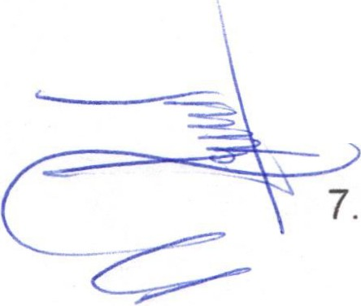6. "EL MUNICIPIO" designa como responsable en cada área en la que se encuentra conformada , al titular de .cada una de ellas y a su vez "LA COMISIÓN" designa como responsable de las actividades que le corresponden a los titulares del Instituto de Investigación y Capacitación en Derechos Humanos y la Secretaría Ejecutiva.

Brindarse apoyo logístico y otros que se consideren necesarios para dar cumplimiento al objeto de este convenio , cuando se trate de actos organizados de manera conjunta entre "LAS PARTES".

TERCERA: VIGENCIA DEL CONVENIO. Este convenio de vinculación y colaboración tendrá como vigencia la correspondiente al presente ejercicio de la administración pública municipal y comenzará a surtir efectos a partir de la fecha de su firma ; lo anterior sin perjuicio de que en su oportunidad los nuevos titulares de las partes decidan ratificarlo por escrito .

CUARTA: TERMINACIÓN ANTICIPADA. Las partes podrán dar por terminado anticipadamente el convenio cuando concurran razones de interés general , o cuando por causas justificadas , cualquiera de ellas lo determine . Esto se debe realizar mediante aviso que por escrito entregue una parte a la otra con treinta días hábiles de anticipación, en donde se deberán hacer explícitos, tanto su deseo de darlo por
concluido, como las causas que motivaron a esta determinación . En su caso, si

6

estuviera vigente algún convenio específico , las actividades consideradas deberán concluirse en su totalidad .

QUINTA: PROPIEDAD INTELECTUAL. Las partes se obligan a reconocerse mutuamente los derechos de autor, respecto de los materiales que se llegaran a generar con motivo de este convenio . Lo anterior de conformidad con lo establecido por la Ley Federal del Derecho de Autor .

SEXTA: MODIFICACIÓN, ADICIÓN O ADENDUM DEL CONVENIO. Cualquier
modificación, adición o adenda a los términos del presente convenio o de sus anexos , si los hubiese, deberán ser previamente acordados por escrito y firmados por ambas partes y se tomarán como parte integral del presente.

SÉPTIMA: RESPONSABILIDAD CIVIL. Las partes estarán exentas de toda responsabilidad civil, en caso de retraso o incumplimiento total o parcial de este convenio , cuando el retraso o incumplimiento se deba a causas de caso fortuito o fuerza mayor, entendiéndose por esto todo acontecimiento futuro , ya sea fenómeno de la naturaleza o humano, que esté fuera del dominio de la voluntad de las partes y que no pueda preverse o evitarse .

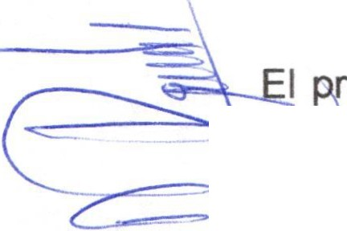esente convenio podrá continuar produciendo todos sus efectos legales una
--==----=: que hayan desaparecido las causas que motivaron dicha suspensión .

OCTAVA: RESPONSABILIDAD LABORAL. Las partes reconocen y aceptan que entre ellas no existe relación laboral alguna; única y exclusivamente el comprom iso en los términos del presente convenio, de acuerdo a lo dispuesto en el Código Civil vigente para el estado de Jalisco. En virtud de lo anterior , queda expresamente entendido que las partes son personas jurídicas independientes , con personal propio y capacitado para desempeñar las actividades que le son propias, por lo que se relevan recíprocamente de toda responsabilidad laboral de cualquier índole.

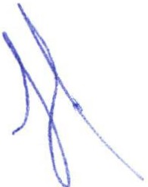NOVENA: INTERPRETACIÓN Y CONTROVERSIAS. Este acuerdo de voluntades es producto de la buena fe, por lo que todo conflicto o controversia que se llegase a presentar por la interpretación, contenido , alcances , desarrollo , ejecución o incumplimiento , las partes buscarán resolverlos a través de sus titulares o representantes legales .

7

Leído el anterior convenio, los comparecientes, advertidos de su valor , alcance y
consecuencias legales, se manifiestan conformes , lo ratifican y firman por duplicado .

8

.. . .

Una vez leído, se acuerda presentar para su análisis , discusión y en su caso aprobación de la firma del convenio con la CEDH para la administración 2018-2021 , en los términos que fue presentado en las líneas que anteceden .

6.- Asuntos Generales :

No se abordan asuntos generales .

7.- Clausura de la sesión.

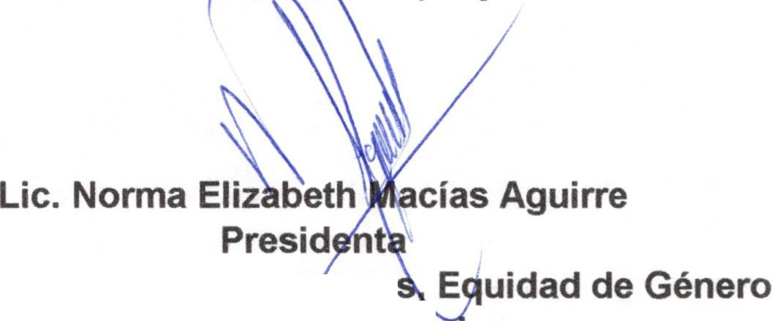Una vez que ha sido agotado el orden del día, no teniendo más asuntos que tratar , se da por clausurada la sesión siendo las 18:40 hrs. y se informa a las presentes que le próxima sesión de las comisiones se llevará a cabo en el mes de octubre de 2019, quedando pendiente notificar¡ e a, ora y lugar.

Comisiones Derechos Hu ano
e Instituto de la MuJer

Dra. Laura hávez Contreras.
Á d nta
Comisiones Derechos Humanos, Equidad de Género e Instituto de la Mujer

9

